APPRENTISSAGE DU LEXIQUE

L’apprentissage du lexique est un enjeu majeur de l’école. En CP, plusieurs phases d’apprentissages sont possibles.

Structurer et programmer son enseignement
La liste de mots établie par P. Boisseau et l’échelle de Dubois-Buyse permettent d’établir les mots à apprendre en priorité.
La courbe de l’oubli d’Ebbinghaus montre que pour approcher le taux de mémorisation maximum 5 répétitions sont nécessaires, une semaine, deux semaines, quatre puis huit et seize semaines plus tard.
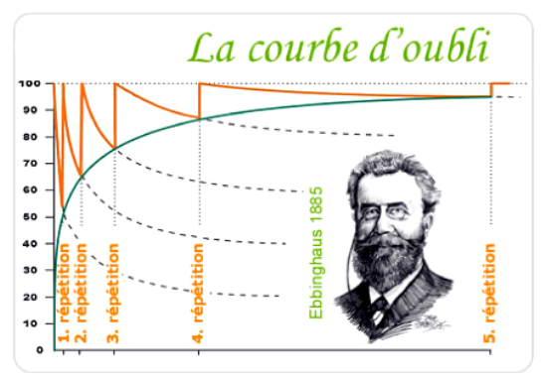

Ces deux éléments permettent de construire une programmation annuelle d’apprentissage du lexique, en incluant les phases de révision / réactivation.

La mémoire a plusieurs facettes et peut être activée de plusieurs manières : en faisant appel aux souvenirs, aux émotions, en créant des liens entre les mots. Ces réseaux de mots au CP sont d’abord travaillés par l’intermédiaire des univers de référence des élèves (champs lexicaux) puis ensuite en étudiant le système dérivationnel, en proposant aux élèves de réaliser des catégorisations.

Constituer un réseau de mots
Etape 1 : organiser une collecte de mots des élèves autour d’un thème étudié en classe (sciences, EPS, littérature …).
Etape 2 : quand 30 à 40 mots sont collectés, demander aux élèves par groupe de 3 ou 4 de classer les mots. Leur demander de donner un titre à chaque catégorie (mot étiquette / mot cible / hyperonyme). Mettre en commun les différentes catégorisations.
Etape 3 : ne retenir qu’un seul des hyperonymes et construire un réseau, sous forme de fleur lexicale par exemple
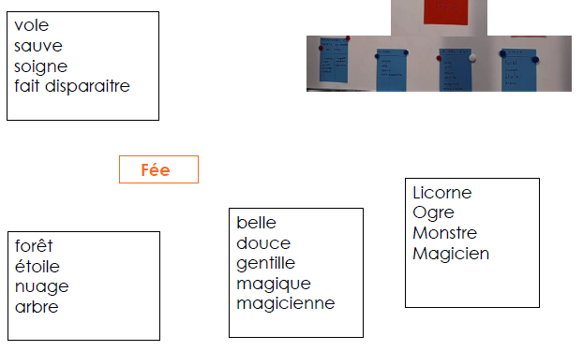

Etape 4 : construire un réseau morphologique à partir de l’hyperonyme, mentionnant les mots dérivés, les synonymes, les contraires, les expressions, les faux-amis éventuels (homophones, mots qui ont l’air de la même famille) et les marques morphosyntaxiques.
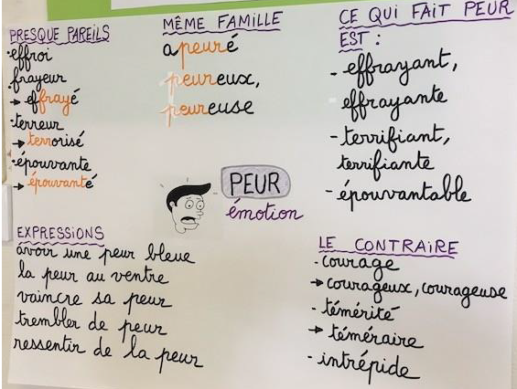

Travail spécifique autour du système dérivationnel
Etape 1 : collecte de mots autour de quelques radicaux et catégorisation des mots. L’enseignant peut ajouter des "mots pièges" pour permettre de bien cerner la notion de famille de mots.
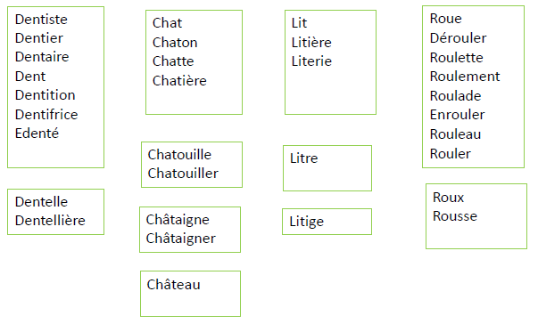

Etape 2 : donner du sens aux morphèmes courants
Une fois repéré l’ajout de préfixe ou suffixe pour former de nouveaux mots, on peut collecter des mots contenant tous un même préfixe / suffixe pour en comprendre le sens et l’usage. (Exemple : des mots qui finissent en –ETTE / qui commencent par RE- …)

Lorsque le travail sur les classes grammaticales sera commencé, cela permettra de mettre en œuvre de nouvelles formes de catégorisation par classe de mots.

Jouer pour mémoriser
Des jeux peuvent aider les élèves à mémoriser et réactiver leur lexique : loto, mémory, devinettes

